2013年概率统计期末考试题

一、填空题（每小题3分，共5小题，满分15分）
1．设随机事件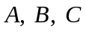相互独立，且，则随机事件至少有一个不发生的概率为________________ ．
2．设随机变量服从正态分布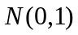，则随机变量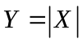的概率密度
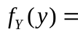
______________ _ _ ．
3．设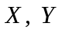是随机变量，则
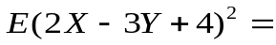 ．
4．设某种溶液中杂质的浓度服从，今取样次，测得平均值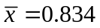，样本标准差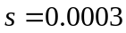，则的置信度为0.95的置信区间为________________ __．
5．设随机变量相互独立，且均服从参数为8的指数分布，则
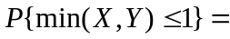______ ．
注：可选用的部分数值：
．
二、选择题（每小题3分，共5小题，满分15分）
1．设随机变量与相互独立，且，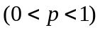，令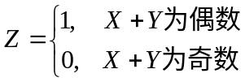，要使与独立，则的值应等于
（A）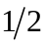． （B）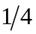． （C）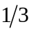． （D）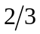． 【 】
2．下列函数可作为概率密度函数的是
（A）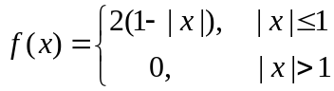． （B）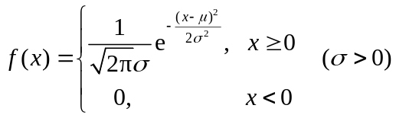．
（C）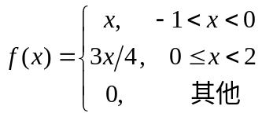． （D）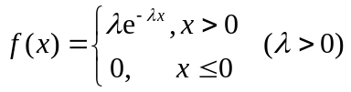． 【 】
3．设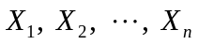为来自总体的简单随机样本， 其中为样本均值，为样本方差，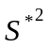为样本的二阶中心矩，则
（A）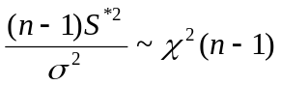． （B）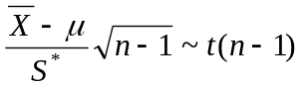．
（C）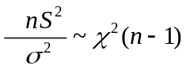． （D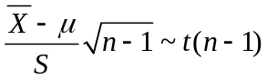． 【 】
4．设随机变量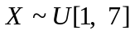，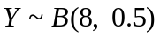，且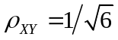，则根据切比雪夫不等式有
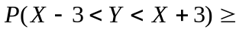__________．
（A）． （B）． （C）． （D）． 【 】
5．设是来自总体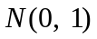的简单随机样本，则下列统计量的分布中不正确的是
（A）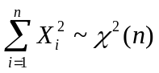． （B）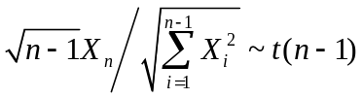．
（C）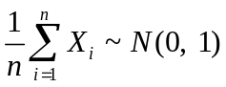． （D）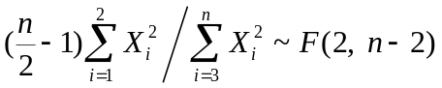． 【 】

三、（9分）今从装有一等品2件，二等品4件的甲箱子中任取2件产品，然后将2件产品放入含有3件一等品2件二等品的乙箱中，再从乙箱中任取1件产品，求：
（1）从乙箱中取到1件一等品的概率；
（2）已知从乙箱中取出1件一等品的条件下，从甲箱中取出1件一等品和1件二等品的概率。
四、（9分）设随机变量和的联合分布在以点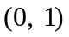，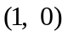，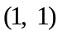为顶点的三角形区域内服从均匀分布。求：（1）随机变量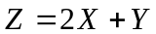的概率密度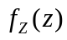；（2）方差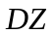．
五、（9分）在区间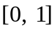上任取个点，记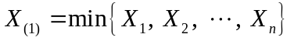，
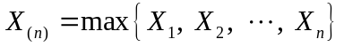，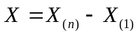．求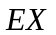．
六、（9分）设总体的概率密度为
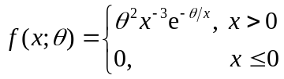
其中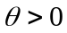为未知参数，为来自总体的简单随机样本。求：
（1）的矩估计量；（2）的最大似然估计量。
七、（4分）在轴上有一个质点可以在整个数轴的整数点上游动，记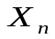表示时刻时质点的位置。该质点移动的规则是：每隔单位时间，分别以概率及概率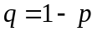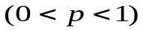向正
的及负的方向移动一个单位。假设质点在时刻时，位于，即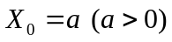，而在和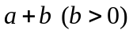处各有一个吸收壁（即质点移动到和时，将不能再移动）。求质点的初始位置为而最终在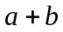被吸收的概率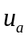.
（提示： . 

